实验三 Linux的基本命令操作

一、实验目的
1.熟悉Linux操作系统环境
2.熟悉Linux操作系统的文件结构
3.熟悉Linux操作系统的基本命令
4.熟悉Linux操作系统的文件组织方式

二．相关理论

Linux目录结构与命令
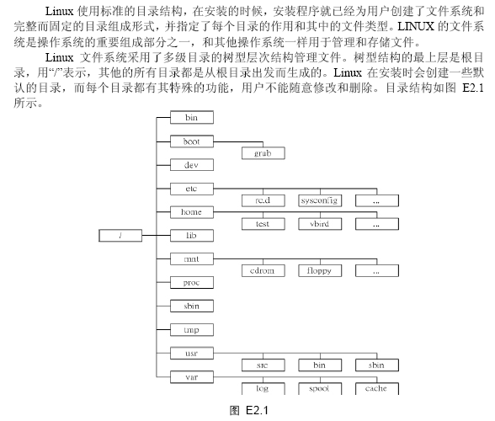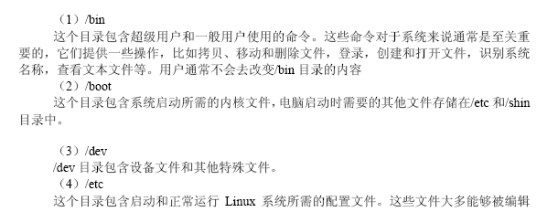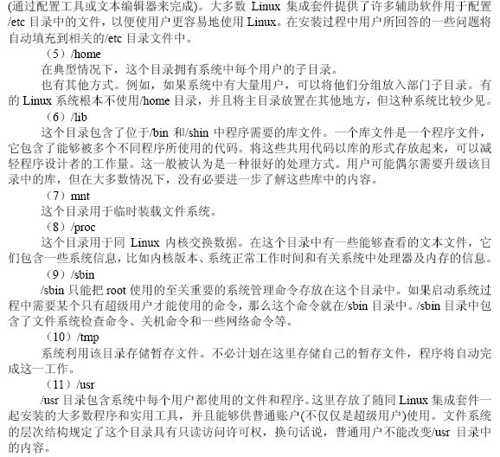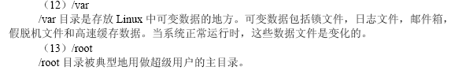

三、实验内容及要求
1.熟悉系统界面及操作方法

进入系统
在登录界面中输入用户名，然后系统将提问密码
输入密码后，回车，稍事等待，便可以进入Ubuntu系统
点击桌面左上角的图标，可以打开一个菜单（或者使用 Alt+F1 组合键）
如果想退出系统，可以点击该图标
在桌面上方启动栏中，包含了一些常用程序的启动图标这些图标也可以在开始菜单中找到
现在点击FireFox图标，便可以使用FireFox浏览器冲浪
或者按下 Alt+F2 组合键，弹出一个运行命令对话框。输入 firefox 后回车，同样可以启动FireFox
在菜单中找到“终端”
点击它便开启了一个终端窗口，您可以在终端窗口中运行命令
也可以在控制台中输入命令。使用 Ctrl+Alt+[F1~F6] ，您可以切换到1~6号控制台
使用 Ctrl+Alt+F7 可以返回图形界面（可以使用 Ctrl+Alt+BackSpace 将图形界面关闭）

命令行提示符
user@ubuntu:~$ 为命令提示符， @ 之前的部分为当前用户ID， @ 与 : 之间的部分，为您的主机名称， : 与 $ 之间的部分，为当前的路径。

退出系统
您可以点击这一个图标来退出系统
也可以在终端或者控制台中输入命令
sudo halt
系统会提问密码，输入正确密码，便可以退出系统

在以后的章节中，如果我们提示你输入命令，那么你即可以在终端中输入，也可以在控制台中输入。如果只是启动应用程序，还可以使用 Alt+F2 组合键。

2．运行以下指令，思考每一条指令的作用。

2.1用户系统相关命令
相关命令介绍：
sudo是linux下常用的允许普通用户使用超级用户权限的工具，意思是super-user do，该命令为管理员提供了一种细颗粒度的访问控制方法，通过它人们既可以作为超级用户又可以作为其它类型的用户来访问系统。
以下是su和sudo的区别：
sudo : 暂时切换到超级用户模式以执行超级用户权限，提示输入密码时该密码为当前用户的密码，而不是超级账户的密码。不过有时间限制，Ubuntu默认为一次时长15分钟。
su ： 切换到某某用户模式，提示输入密码时该密码为切换后账户的密码，用法为“su 账户名称”。如果后面不加账户时系统默认为root账户，密码也为超级账户的密码。没有时间限制。
sudo -i: 为了频繁的执行某些只有超级用户才能执行的权限，而不用每次输入密码，可以使用该命令。提示输入密码时该密码为当前账户的密码。没有时间限制。执行该命令后提示符变为“#”而不是“$”。想退回普通账户时可以执行“exit”或“logout” 。

- 添加用户帐号 useradd （该命令必须用root的权限，如何获得root权限）
ubuntu系统默认root用户是不能登录的，密码也是空的。 如果要使用root用户登录，必须先为root用户设置密码 打开终端，输入：sudo passwd root 然后按回车 此时会提示你输入密码，在password:后输入你现在登录的用户的密码 然后系统提示你输入新的UNIX密码 Enter new UNIX password:这里输入你想为root设置的密码，要输入两次 此时系统会出现密码设置成功的提示.
接着用su –root切换到root用户

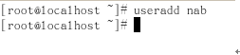
你输入的命令是：
命令的含义是：
执行结果为：

（2）设置帐号密码 passwd
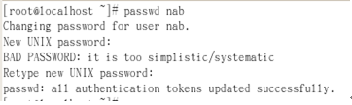
你输入的命令是：
命令的含义是：
执行结果为：

（3）用户切换 su （变更为其他使用者身份，主要用于将普通用户身份转变为超级用户）
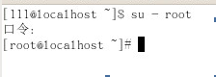
你输入的命令是：
命令的含义是：
执行结果为：

（4）删除对应帐号 userdel
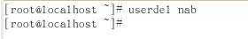
你输入的命令是：
命令的含义是：
执行结果为：

解决方法：
mv /var/run/utmp /var/run/utmp_touch > /var/run/utmp
或者
先Exit要删除的用户。

（5）清除屏幕上的信息 clear
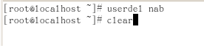
你输入的命令是：
命令的含义是：
执行结果为：

2.2文件和目录类命令：
（1）用pwd命令查看当前文件所在的目录。
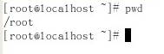
你输入的命令是：
命令的含义是：
执行结果为：

（2）用ls命令列出此目录下的文件和目录，其显示的总数为（ ）个，再用ls –a显示。
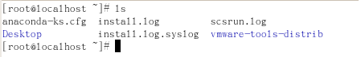
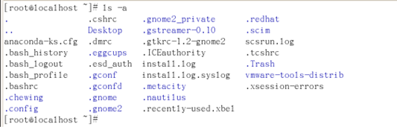
请解释ls与ls –a的区别：

（3）在系统“/”目录下，创建测试目录test，其命令为（ ）。如下实验图。
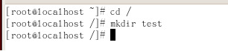

（4）利用ls命令列出文件和目录，确认test目录创建成功。
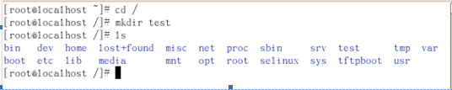
（5）进入test目录，查看当前目录的命令为（ ），其结果为（ ）。
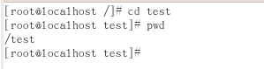

（6）利用touch命令，在当前目录创建两个新的空文件newfile，myfile，其命令为（ ）。
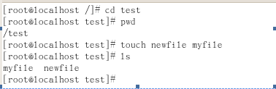

（7）利用cp命令复制系统文件/test/myfile到/etc目录下，其命令为cp -i /test/myfile /etc ，其中-i的含义为（ ）
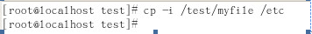

(8)复制文件myfile为一个新文件myfile.bat，其命令为（ ）。
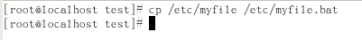

(9)复制/etc/inittab文件（或者其他某个文件）到test目录下，其命令为（ ）。
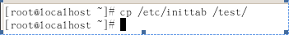

(10)用长格形式列出test目录下的所有文件，注意比较每个文件的长度和创建时间的不同。命令为（ ）
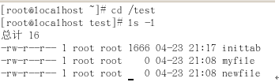

(11)删除文件myfile.bat，命令为( )
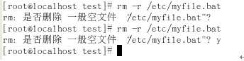

(12)把文件myfile改名为myfile.new,命令为（ ）。
mv myfile myfile.new

(13)把文件myfile.new移动到etc目录下其命令为( mv –i /test/myfile.new /etc/ ）。
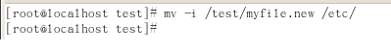

(14)显示当前目录下的文件和目录列表，确认移动成功。
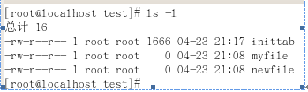

(15)进入etc目录，显示目录中的文件列表。
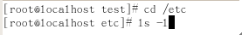

(16)删除test子目录下的所有文件，其命令为（ ）。
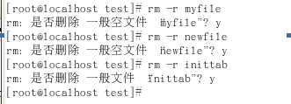

(17)利用rmdir命令删除空子目录test， 其命令为 （ ）。
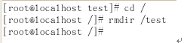

2.3回到初始普通用户身份下
1.在Linux中进行以下操作：
1）在当前目录下新建一个名为（自己姓名首字母缩写+学号后3位数）的子目录。写出你所用的指令。（ ）
2)进入刚创建的子目录环境下。（ ）
3)在刚创建的子目录下新建一个名为abc.txt的文件。写出你所用的指令。
（ ）
2.在Linux中进行以下基本操作：
1)进入自己用户的主目录。写出你使用的指令。
（ ）
2）运行指令：
ls>mylist.txt
这时再ls，会发现目录中多了mylist.txt这个文件，打开它查看里面的内容（用cat指令），你有什么发现？

3）尝试运行 cd /root 命令，能否成功？得到什么提示？

四．实验结果及讨论：
1.比较Linux和Windows的文件系统结构有哪些异同。
2.Linux的可执行文件通常放在哪个目录中？写出该目录的路径。
3.谈谈你今天上实验课的收获，存在的问题或疑问。

